1.登陆i志愿网站：https://www.gdzyz.cn/。
2.点击登录，选择本系统登录，选择志愿者登录。输入账号密码（账号通常为注册手机号/身份证号）。
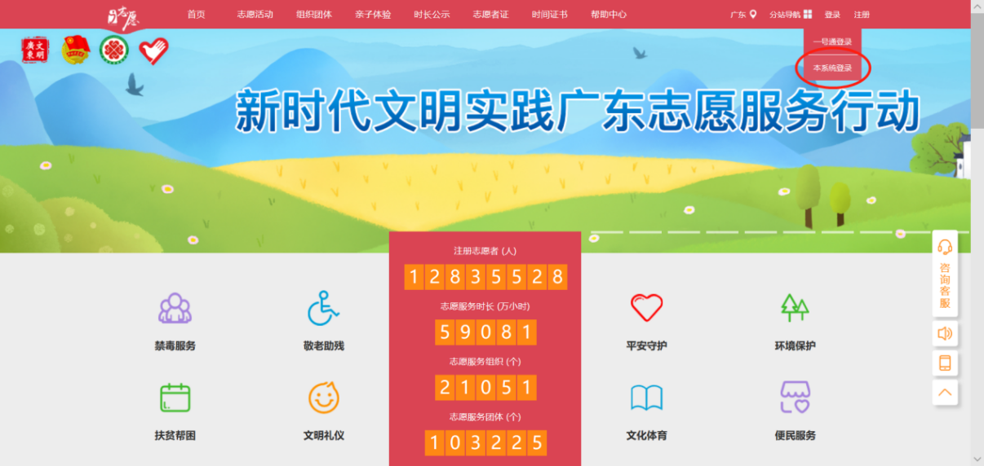
3.登录成功后会回到原来页面，点击右上角自己名字进入“个人中心”。
4.选择“服务记录”并截图。
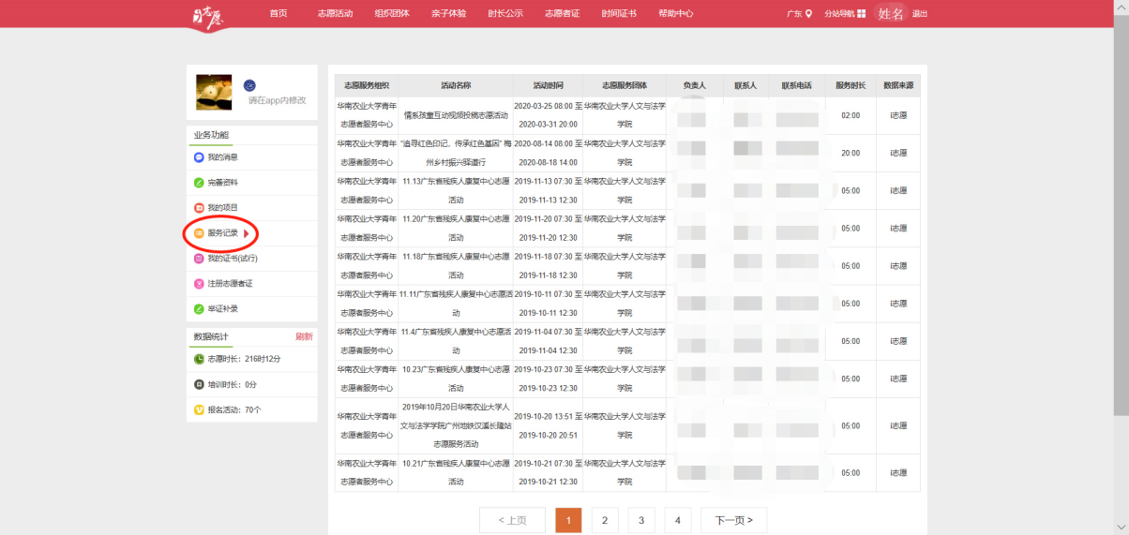
5.截图实例：（截图范围只可更大不可更小，图中框住部分必须出现）
在图上标注班级姓名发给团支书，汇总后一并发给组织部工作人员
